Galerie La Ferronnerie
Brigitte Négrier
40, rue de la Folie-Méricourt
F-75011 Paris +33 (0)1 78 01 13 13
www.galerielaferronnerie.fr
Mardi à vendredi : 14h-19h, samedi : 13h-19h
brigitte.negrier@club.fr

marie-amélie porcher invite candy bougro

intermezzo…

vernissage vendredi 16 juillet 2010 de 18h à 21h30
exposition 16 au 29 juillet, puis 1 au 4 septembre
avec le concours de

La galerie la Ferronnerie sera fermée du 29/07/10 au 30/08/10

Marie-Amélie (Porcher) et Candy (Bougro) vous invitent à rejouer les romans d’amour,
à participer à des ballades en mer, en forêt avec leurs tribulations..

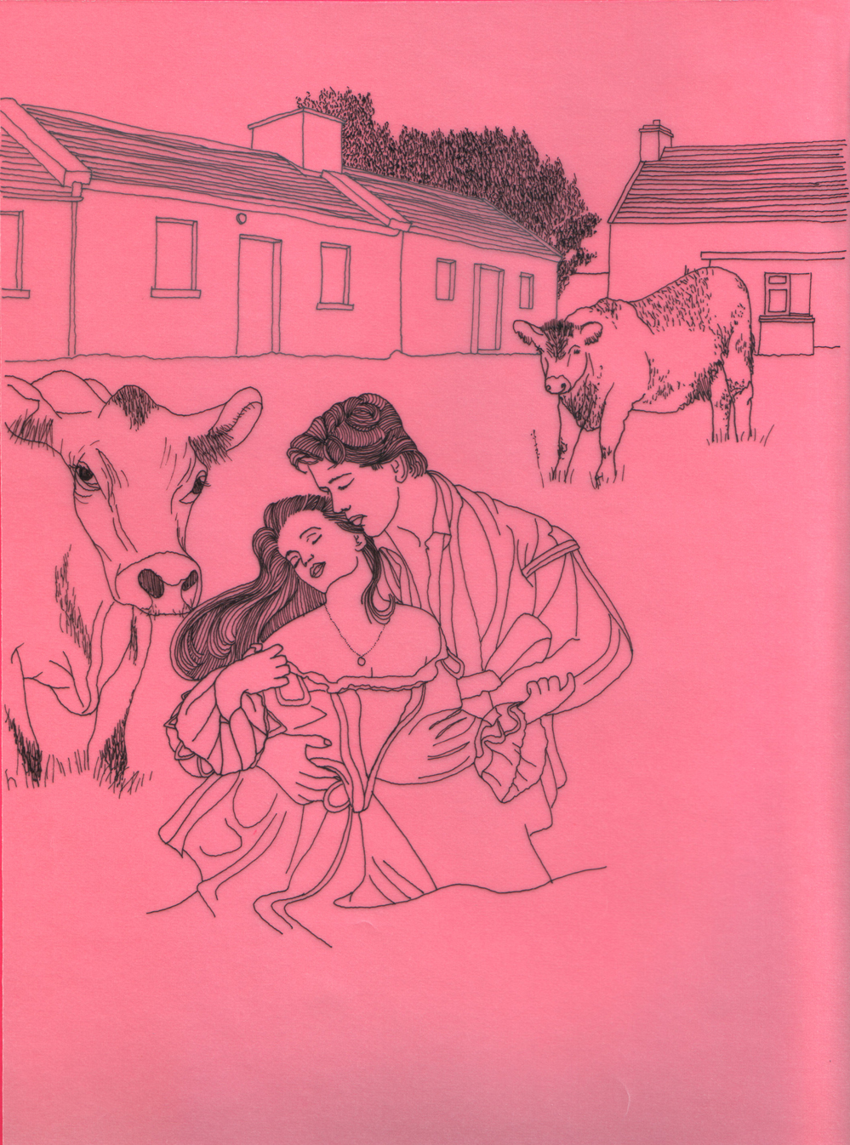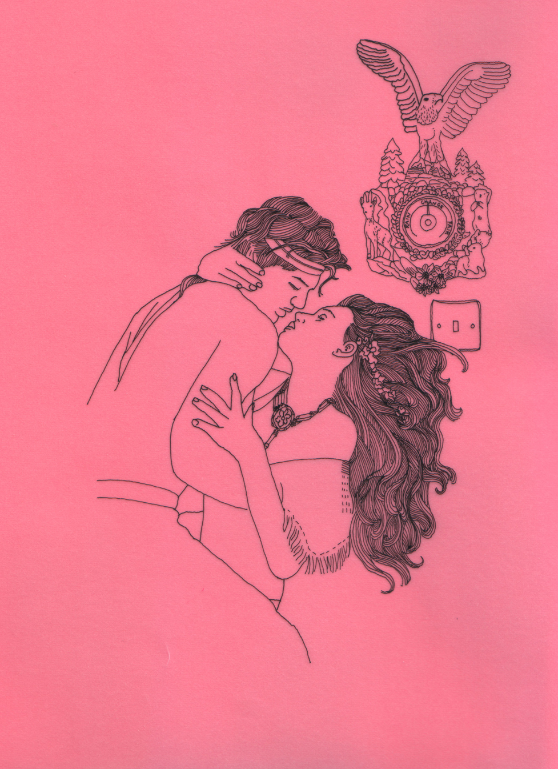

Marie-Amélie Porcher pour yvette et paulette, Les amours, 2010

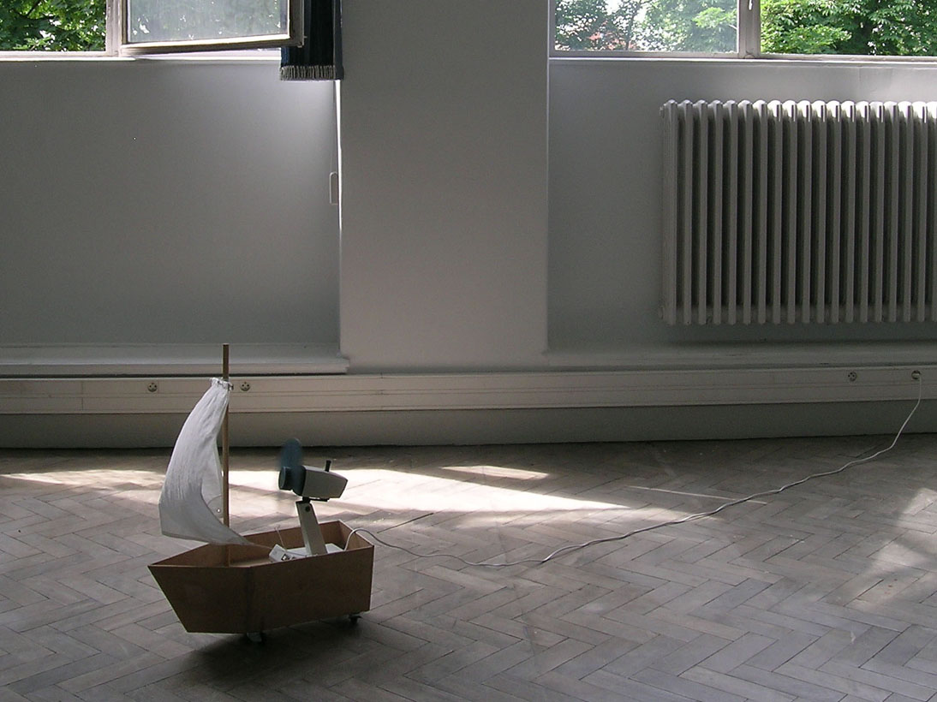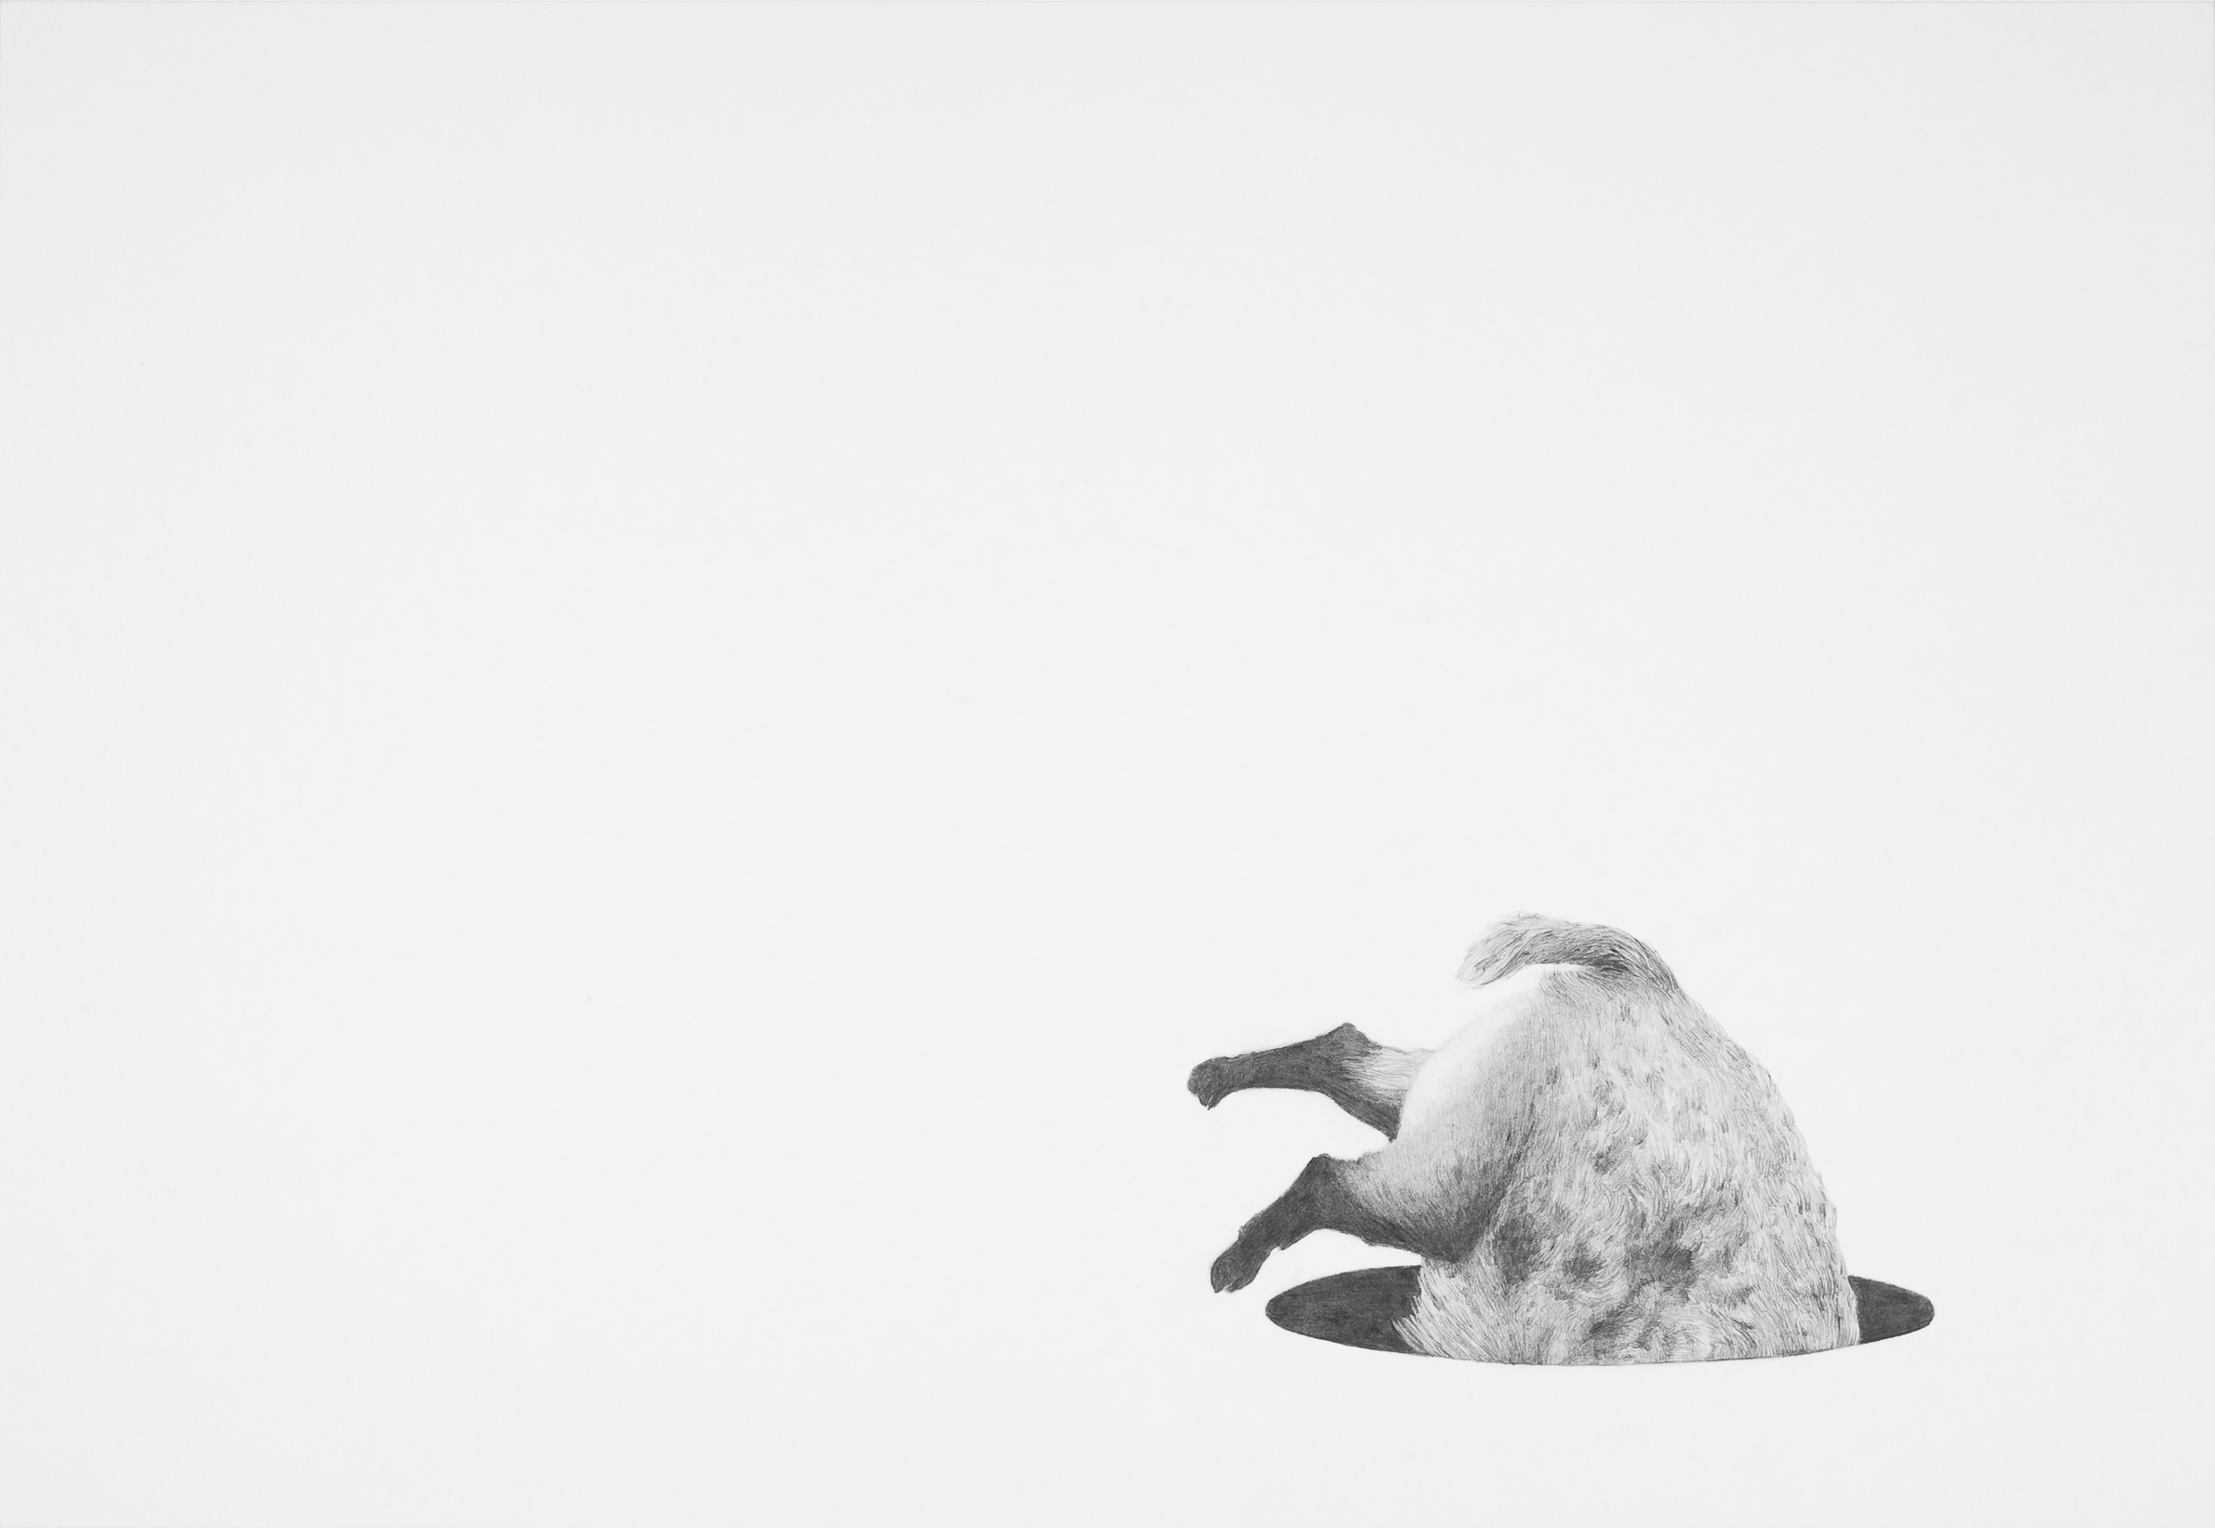

Candy Bougro, Optimiste, 2009 Candy Bougro, Piège à sanglier, 2009

+ d’informations : brigitte.negrier@club.fr

A venir à la galerie

7.09.10 > 7.10.10
Dominique Dehais, Egide Viloux, Clairons, cymbales, trompettes

9.10.10 > 10.11.10
Frédéric Coché, La disparition des lucioles, solo show

Actualités

Richard Müller
4.07.10 - 26.09.10 group show
Schweiz ohne Schweiz - Alpenlose Landschaften, Museum zu Allerheiligen Schaffhausen, Suisse

Sanna Kannisto
Monographie de Sanna Kannisto à venir : Aperture Foundation, 2011
http://www.aperture.org/exposures/?tag=sanna-kannisto
12.2009>08.2010, elles@centrepompidou, Centre Pompidou, Paris
6.05.10>15.08.10 L’Odyssée verte, La Maison de la recherche et de l'imagination, Caen,
exposition organisée par Relais d’sciences, Caen et FRAC Basse-Normandie

Frédéric Coché
7.05.10>16.08.10, Le temps du dessin, Musée des Beaux-Arts de Nancy, France

Marie-Amélie Porcher pour Yvette&Paulette
7.05.10>16.08.10 Le temps du dessin, Musée des Beaux-Arts de Nancy, France

